ALINEAMAX
ORDEN DE LABORATORIO
Orden N*…………………..
Paciente: ………………………………………………………………………………………………….
Fecha de Nacimiento: …………………………………. Fecha de envío: ……………………
Doctor: ……………………………………………………………………………………………………..
Dirección: ……………………………………………………Prov.……………………………Localidad…………..
Teléfono Fijo: ………………………………… Celular: ……………………………………
Indicar los movimientos a realizar. Aclarar intrusión/extrusión/inclinación o torque + o - etc….
Pedido de stripping: si – no
Hacer fichado para saber obturaciones, coronas, etc
Aclarar colocación de elementos auxiliares como attachments….
Observaciones:
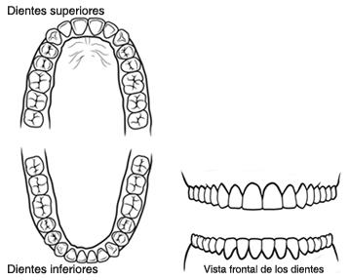
Recuerde que de no enviar el escaneado intraoral de la boca del paciente, el envío del modelo de yeso deben estar en perfecto estado sin poro ni roturas y bien copiadas todas las superficies.
Pedido: ……………………………………………………………………………………………………………………………….

Firma y aclaración: ……………………………………………

